OSNOVNA ŠKOLA MILANA LANGA
BREGANA, Langova 2
OIB: 43773677601
KLASA: 007-04/22-01/02
URBROJ: 238-27-15-22-1
Bregana, 25. 3. 2022.
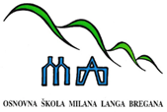

P O Z I V

Pozivate se na 10. sjednicu Školskog odbora koja će se održati elektronskim putem - rok očitovanja od petka 25. ožujka (12 sati) do ponedjeljka 28. ožujka 2022. godine (12 sati).

D N E V N I R E D:

1. Verifikacija zapisnika s 9. sjednice Školskog odbora
2. Izvještaj o izvršenju proračuna za 2021. godinu.
3. Razno

S poštovanjem,

Predsjednica Školskog odbora:
v.r. Sanja Rapljenović, prof.

